ARGENT DISPONIBLE à piocher au hasard

80 € |  | 75 €
150 € |  | 100 €
126,20 € |  | 82,50 €
94,6 € |  | 72,9 €

ARGENT DISPONIBLE à piocher au hasard

84,73 € |  | 260,82 €
86,37 € |  | 79,57 €
79,67 € |  | 97,4 €
151,6 € |  | 133,1 €

LE JEU DU MARCHAND


36,55 €

15,24 €

20,7 €

LE JEU DU MARCHAND

32 €

7,49 €

19,6 €

LE JEU DU MARCHAND

8,99 €

36,8 €

27,2 €

LE JEU DU MARCHAND


18,04 €

6,7 €

14,75 €

LE JEU DU MARCHAND

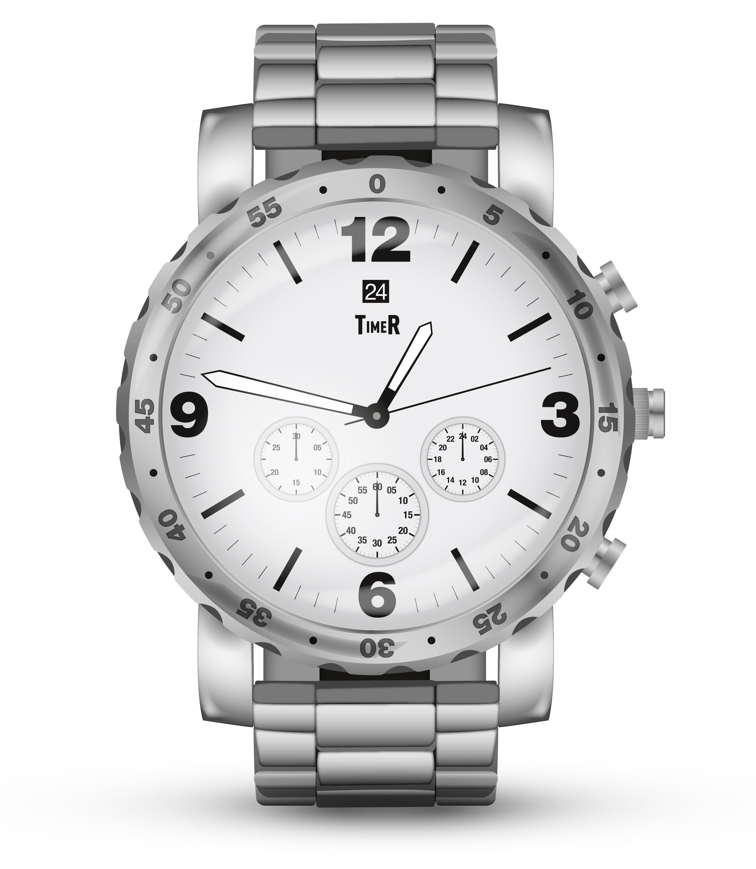
46,09 €

39,4 €

30,68 €

